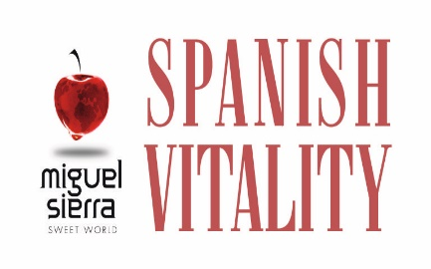 |  |  | FICHA TÉCNICA |  |  |  |  |  | 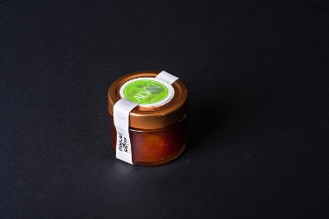
 |  |  | El dulce Adán
 |  |  | Revisión 1  Emisión 30/09/2019 |  | Pág. 1 de 1
PROPIETARIO/DISTRIBUIDOR: “SPANISH VITALITY S.L.”
Calle del campo 35, La Cruz de Illas 33410, Asturias, España. Tfno.: 984 39 09 64, Móvil : 657 27 35 70
www.spanishvitality.com
Descripción | Dulce con trozos de manzana de textura tersa y sabor caramelizado.  Sin conservantes, ni colorantes. Sin gluten
Ingredientes | Manzana, azúcar, pectina E440 y ácido cítrico E330
Alérgenos | Ninguno
Vida Útil | Tres años
Presentación | Tarro de cristal de 130g (peso neto)
Almacenaje | Conservar el lugar fresco y seco
Consejo uso | Retirar la tapa del envase, con un cuchillo rodear el interior del tarro, desmoldar el dulce en un plato y retirar el papel superior  Conservar en nevera una vez abierto
Datos del Fabricante | Empresa | IVAN NORIEGA AVILA PARA SPANISH VITALITY SL |  |  |  |  |  | Nº RGSEAA |  |  | 21.24477/O
 | Dirección | CAMINO DE LLADREO Nº14, CP33600 – MIERES -ASTURIAS
Información  Nutricional (100g producto) | Valor energético |  |  | 1089 KJ /256Kcal |  | Hidratos de carbono, de los cuales azúcares |  |  |  | 66,92 g  47,32 g
 | Grasas, de las cuales  Saturadas |  |  | 0,34 g  0 g
 |  |  |  |  |  | Proteínas | 0,41 g |  |  | Sal |  | 0,3 g
Documentos Adjuntos | ANAILISIS NUTRICIONAL DEL PRODUCTO.  ANALISIS MICROBIOLOGICO
Legislación de Referencia | Regl. (UE) Nº 178/2002 sobre los principios y requisitos en legislación y seguridad alimentaria  Regl. (UE) Nº 852/2004 relativo a la higiene de los productos alimenticios  Regl. (UE) Nº 853/2004 sobre normas específicas de higiene en alimentos de origen animal  Regl. (UE) Nº 1169/2011 sobre información alimentaria facilitada al consumidor  Regl. (UE) Nº 1333/2008 relativo a aditivos alimentarios  Regl. (UE) Nº 2073/2005 relativo a los criterios microbiológicos aplicables a productos alimenticios

